**Propriedade Outline**

Propriedades específicas comuns:

* **Outline-width:** altera a espessura da Outline;
* **Outline-style:** altera o estilo da Outline(mesmos estilos que de border);
* **Outline-color:** altera a cor da Outline;
* **Outline-**offset: é o espaço entre a borda e a Outline em si;

Shorthand para **outline: width style color;**

**Ex.:** parte vermelha é o outline

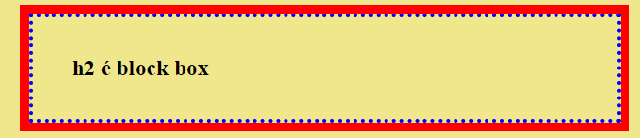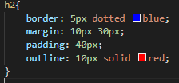

**Outline-offset:** é possível configurar a distância entre a borda e o Outline.

* Aceita apenas um valor de qualquer unidade de medida;

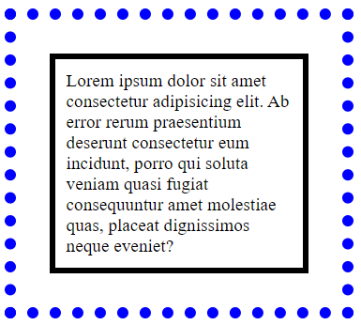**Ex.:**

